## 客群筛选

通过界面可条件组合客户标签筛选客群并导出：

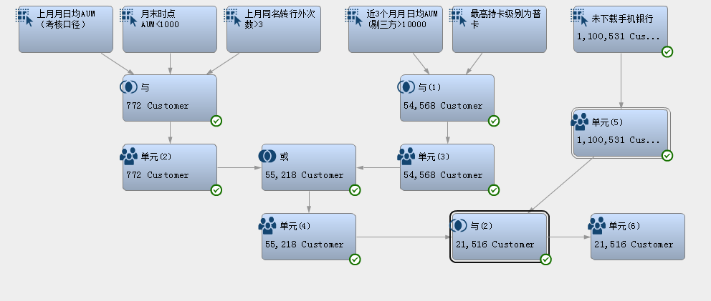

1. 流程图
2. 保存：包括名称、描述
   1. 名称：默认文件名
   2. 描述：输入文本
   3. 可保存该用户的个人空间，权限设置。
3. 可调度执行
4. 流程图功能：“选择”、“与”、“或”、“客群”、“限制”、“导出”六大功能节点
5. 选择：右键弹出窗口包括属性、标签、更新计数
6. 选择->属性：弹框包括名称、ID、数据标签、条件
7. 默认文件名
8. 默认ID，不可修改
9. 数据标签弹框（同 ii 标签）
10. 条件根据选择的数据标签有不同的条件设定
11. 选择->标签：弹框包括模糊搜索树形标签层级结构选择。选择需筛选条件的标签，弹出条件选择

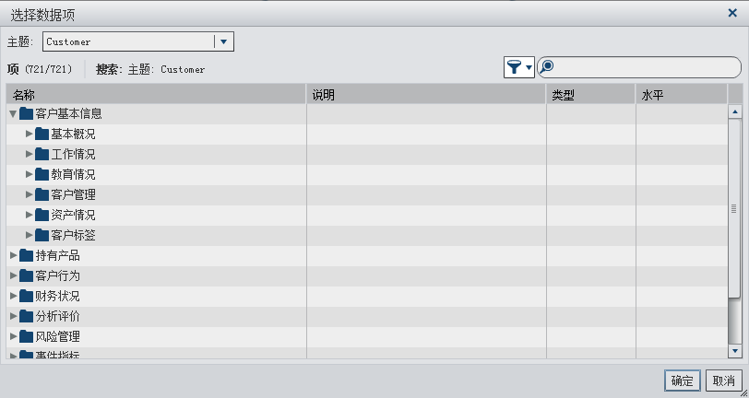

1. 选择->更新数据：点击更新从开始到当前单元节点的路径上的所有节点
2. 与：右键弹出窗口包括属性、更新计数
3. 属性：弹框包括表格、筛选
   * + - 1. 表格：每行为箭头指向与模型的标签，可修改（弹出选择数据项）、增加
         2. 筛选：筛选条件
4. 更新数据：点击更新从开始到当前单元节点的路径上的所有节点
5. 或：同上 “与”
6. 客群：右键包括属性、更新数据
7. 客群->属性：弹框包括名称、说明
   1. 名称：默认“客群”
   2. 说明：输入文本
8. 客群->更新数据：点击更新从开始到当前单元节点的路径上的所有节点
9. 限制：右键包括属性、更新数据
10. 属性：弹框包括名称、说明、排序、条数
    * + 1. 名称：默认“限制”
        2. 说明：输入文本
        3. 排序：升序、降序
        4. 条数：输入框（不能大于获取数据的最大条数）
11. 更新数据：点击更新从开始到当前单元节点的路径上的所有节点
12. 导出：可导出CSV多个文件，包括属性、更新数据、执行，导出CSV、Excel，至少支持100W条数据
13. 属性：弹框包括名称、类型、路径
    * + 1. 名称：默认文件名
        2. 类型：Excel、CSV可选
        3. 路径：默认路径
14. 更新数据：点击更新从开始到当前单元节点的路径上的所有节点

执行：执行导出功能